- การมอบใบประกาศนียบัตรให้กับพนักงานที่มีผลการปฏิบัติงานในรอบปี 2565 ระดับดีเด่น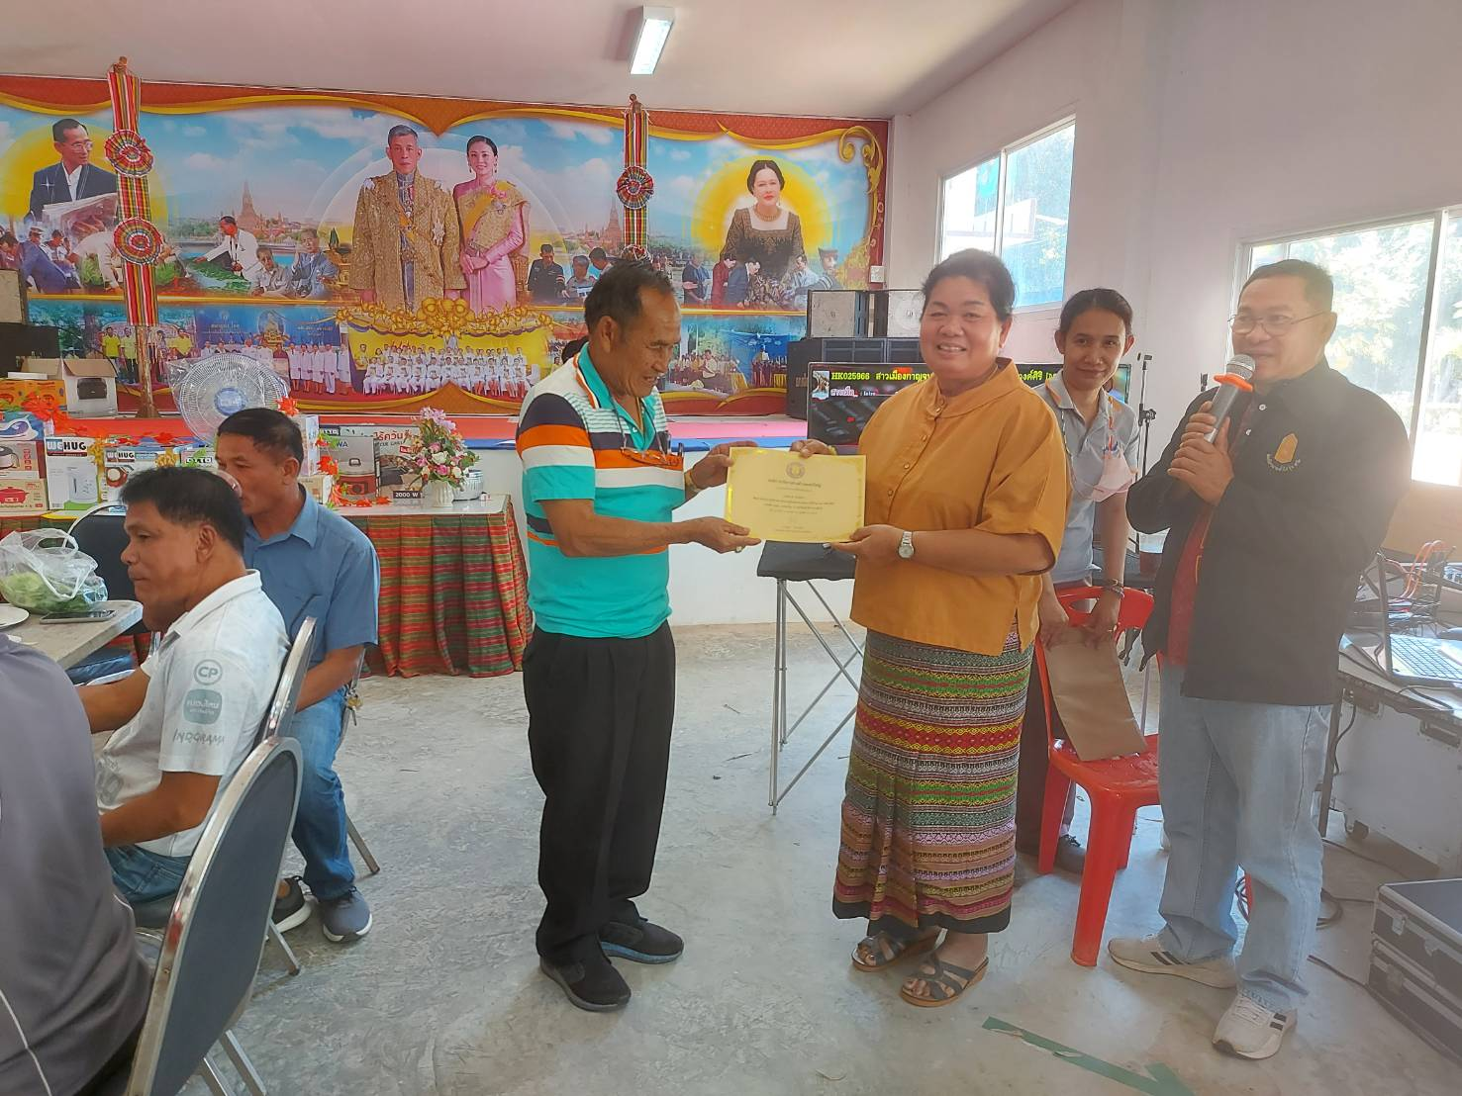

- การมอบการ์ดอวยพรวันเกิดให้กับพนักงานส่วนตำบล

